CTFPX30产品规格书

版本：V1.2
发布日期：2018.12.13
改版日期：2019.02.27

深圳市创泰丰科技有限公司

目 录

第一章 概述 4
1. 产品概述 4
2. 硬件特点 4
3. 硬件规格 5
第二章 产品说明 6
1. 外观图样 6
2. PCB 结构 6
3. 硬件接口说明 7
1) 电源按键接口 7
2) DC12V电源DC座 7
3) ４PIN电源输入插座 7
4) ６PIN电源输入插座 7
5) 显示屏背光控制接口 8
6) LVDS显示屏接口 8
7) LVDS电源选项跳线 9
8) 遥控接收接口和工作指示灯 10
9) 外接喇叭接口 10
10) I2C插座 10
11) I/O控制接口 10
12) BAT1 RTC 电池接口 10
13) USB1插座接口（USB-OTG接口） 11
14) USB2插座接口（键盘鼠标,摄像头，移动硬盘等） 11
15) USB2转接插座接口 11
16) 耳机输出插座 11
17) MIC输入插座 12
18) 其它标准接口及功能 12
4. 电气性能 12

第一章 概述

1. 产品概述

CTFPX30安卓主板，采用瑞芯微 PX30四核Cortex-A35 架构的 CPU.支持几乎所有全制式1080P@60fps H.264 解码、1080P@60fps H.265 解码，同时支持1080p@30fps格式 H.264编码， 高质量的 JPEG 编解码，可兼容大部分的视频及图片解码格式。内嵌3D GPU完全兼容并支持 OpenGL ES1.1/2.0/3.2,以及 DirectX11 FL9_3、OpenCL2.0和Vulkan1.0等。
CTFPX30主板搭载 Android 8.1系统，标配 1GB DDR3(512MB*2) 和 8GB EMMC(8G/16G/32G/64G可选)。 支持双 8 位/10 位的 LVDS视频输出，可动态配置 LCD 参数，可直接驱 动 LVDS接口显示屏，同时支持市场上主流 40 多款红外/光学/声波/电阻/电容触摸屏； 2个 USB 接口和 1个 I2C接口和GPIO 扩展口，实现对各种触摸屏/摄像头/读卡器/ 条码扫描仪/投币器/U 盘/移动硬盘等外部拓展设备的全支持，集成100M带宽 RJ45网口/WiFi于一体。

2. 硬件特点

高集成度：集成 USB/LVDS/以太网/WIFI/SD卡/立体声功放/MIC输入等一体，简化整机设计。
接口丰富：2个 USB(两个USB-TYPE-A接口，其中一路支持OTG，另一路支持转接插座)，1个I2C接口，WIFI、RJ45网口，GPIO扩展接口，遥控&指示灯插座等。
高清晰度：最大支持 1080P@60HZ 的解码和各种 LVDS 信号 LCD 显示屏,支持横竖屏播放，定时开关机，获取主机唯一标识，SD 卡更改屏参，版本升级等。

3. 硬件规格

CPU | 瑞芯微 RKPX30四核ARM Cortex-A35
运行内存 | 1G DDR3(可选配1 G/2G)
内置存储 | 标配8G内部存储（可选8G/16G/32G/64G）
外置存储 | 可外接最大 64G 的 TF 存储卡
显示器接口 | 支持 LVDS，最大支持 1080P@60fps 分辨率
显示屏供电 | 3.3V(15寸以下屏)/5V(17~24寸屏)/12V(26寸以上屏)
触摸屏 | 支持 USB 接口触摸屏， 同时提供 I2C 接口
网络 | 100兆有线网口
网络 | 支持 2.4G 无线网络WIFI接入
摄像头 | USB 接口摄像头，最大达到 500W 像素分辨率
定时时钟 | 支持定时开关机功能
软件监控 | 可以通过设置或软件接口实现对特定应用监控，保证应用正常稳定运行
接口 | 支持 USB 触摸屏，USB 摄像头，键盘、鼠标,USB移动硬盘等。
接口 | 支持红外遥控器和外接双色灯状态显示。
接口 | 支持 LVDS输出显示屏接口。
接口 | 2个 USB(两标准插口 USB其中一个兼容 OTG -microUSB)。
接口 | 1个I2C接口。
接口 | 一组GPIO口外挂预留控制。
接口 | 外插 SD卡，最大支持 64G
接口 | 音频功放输出，8Ω/2*10W
接口 | MIC麦克风输入

第二章 产品说明

外观图样

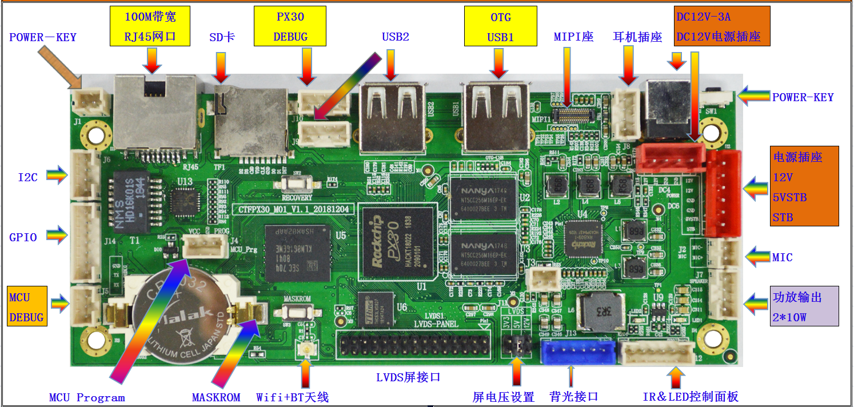

PCB 结构
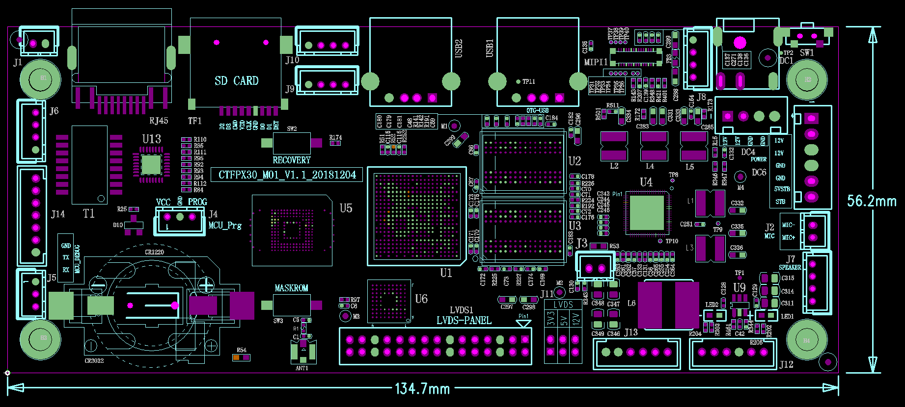

PCB：4 层板
尺寸：56.2mm*134.7mm,
板厚 1.6mm
螺丝孔规格：∮3mm x 4

3. 硬件接口说明

1) 电源按键接口

序号 | 定义 | 属性 | 描述
1 | POWER | 信号 | 开机信号线
2 | GND | 地线 | 地线

2) DC12V电源DC座

序号 | 定义 | 属性 | 描述
1 | 12V | 电源正极 | 12V直流输，最大３A
2 | GND | 地线 | 地线

３) ４PIN电源输入插座

序号 | 定义 | 属性 | 描述
1 | GND | 地线 | 地线
2 | GND | 地线 | 地线
3 | 12VIN | 输入 | 12V 输入
4 | 12VIN | 输入 | 12V 输入

４) ６PIN电源输入插座

序号 | 定义 | 属性 | 描述
1 | 12VIN | 输入 | 12V 输入
2 | 12VIN | 输入 | 12V 输入
3 | GND | 地线 | 地线
4 | GND | 地线 | 地线
5 | 5V STB | 5V待机电源 | 5V待机电源
6 | STB | 待机信号 | 电源控制信号

5) 显示屏背光控制接口

序号 | 定义 | 属性 | 描述
1 | VCC | 电源 | 12V 输出
2 | VCC | 电源 | 12V 输出
3 | BL-EN | 输出 | 背光使能控制
4 | BL-ADJ | 输出 | 背光亮度控制
5 | GND | 地线 | 地线
6 | GND | 地线 | 地线

6) LVDS显示屏接口

 | 序号 |  | 定义 |  | 属性 |  | 描述
 | 1 |  | PVCC |  | 电源输出 |  | 液晶电源输出，+3.3V/+5V/ +12V 可选, 通过 LVDS 电 源选项跳线选择
 | 2
 | 3
 | 4 |  | GND |  | 地线 |  | 地线
 | 5
 | 6
 | 7 |  | RXO0- |  | 输出 |  | Pixel0 Negative Data (Odd)
 | 8 |  | RXO0+ |  | 输出 |  | Pixel0 Positive Data (Odd)
 | 9 |  | RXO1- |  | 输出 |  | Pixel1 Negative Data (Odd)
 | 10 |  | RXO1+ |  | 输出 |  | Pixel1 Positive Data (Odd)
 | 11 |  | RXO2- |  | 输出 |  | Pixel2 Negative Data (Odd)
 | 12 |  | RXO2+ |  | 输出 |  | Pixel2 Positive Data (Odd)
 |  | 13 |  | GND |  | 地线 |  | 地线
 |  | 14 |  | GND |  | 地线 |  | 地线
 |  | 15 |  | RXOC- |  | 输出 |  | Negative Sampling Clock (Odd)
 |  | 16 |  | RXOC+ |  | 输出 |  | Positive Sampling Clock (Odd)
 |  | 17 |  | RXO3- |  | 输出 |  | Pixel3 Negative Data (Odd)
 |  | 18 |  | RXO3+ |  | 输出 |  | Pixel3 Positive Data (Odd)
 |  | 19 |  | RX10- |  | 输出 |  | Pixel0 Negative Data (Even)
 |  | 20 |  | RX10+ |  | 输出 |  | Pixel0 Positive Data (Even)
 |  | 21 |  | RX11- |  | 输出 |  | Pixel1 Negative Data (Even)
 |  | 22 |  | RX11+ |  | 输出 |  | Pixel1 Positive Data (Even)
 |  | 23 |  | RX12- |  | 输出 |  | Pixel2 Negative Data (Even)
 |  | 24 |  | RX12+ |  | 输出 |  | Pixel2 Positive Data (Even)
 |  | 25 |  | GND |  | 地线 |  | 地线
 |  | 26 |  | GND |  | 地线 |  | 地线
 |  | 27 |  | RX1C- |  | 输出 |  | Negative Sampling Clock (Even)
 |  | 28 |  | RX1C+ |  | 输出 |  | Positive Sampling Clock (Even)
 |  | 29 |  | RX13- |  | 输出 |  | Pixel3 Negative Data (Even)
 |  | 30 |  | RX13+ |  | 输出 |  | Pixel3 Positive Data (Even)
 |  | 31 |  | RXO4- |  | 输出 |  | Pixel3 Negative Data (Odd)
 |  | 32 |  | RXO4+ |  | 输出 |  | Pixel3 Positive Data (Odd)
 |  | 33 |  | RX14- |  | 输出 |  | Pixel3 Negative Data (Even)
 |  | 34 |  | RX14+ |  | 输出 |  | Pixel3 Positive Data (Even)

7) LVDS电源选项跳线

序号 | 定义 | 属性 | 描述
1 | 12V | 输出 | 12V 输出
3 | 5V | 输出 | 5V 输出
5 | 3.3V | 输出 | 3.3V 输出

8) 遥控接收接口和工作指示灯

序号 | 定义 | 属性 | 描述
1 | LED+ | 绿灯 | 待机显示
2 | LED+ | 红灯 | 工作显示
3 | NC | 空脚 | 空脚
4 | GND | 地线 | 接地线
5 | IR | 红外接收 | 红外接收
6 | VCC | 电源 | 控制面板供电电源

9) 外接喇叭接口

序号 | 定义 | 属性 | 描述
1 | OUTP-R | 输出 | 音频输出右+
2 | OUTN-R | 输出 | 音频输出右-
3 | OUTN-L | 输出 | 音频输出左-
4 | OUTP-L | 输出 | 音频输出左+

10) I2C插座

序号 | 定义 | 属性 | 描述
6 | GND | 地线 | 地线
5 | SCK | 输入/出 | I2C 时钟
4 | SDA | 输入/出 | I2C 数据
1 | VCC | 电源 | 3.3V 输出

11) I/O控制接口

序号 | 定义 | 属性 | 描述
1 | K1 | 输入/出 | GPIO-1
2 | K2 | 输入/出 | GPIO-2
3 | ADCIN1 | 输入 | ADC-IN
4 | K3 | 输入/出 | GPIO-3
5 | VCC | 输出 | 3.3V/5V
6 | K4 | 输入/出 | GPIO-4
7 | GND | 地线 | 地线

12) BAT1 RTC 电池接口

序号 | 定义 | 属性 | 描述
1 | RTC | 输入 | 3V 输入
2 | GND | 地线 | 地线

13) USB1插座接口（USB-OTG接口）

序号 | 定义 | 属性 | 描述
1 | GND | 地线 | 地线
3 | D+ | 输入/出 | 数据输入/出
4 | D- | 输入/出 | 数据输入/出
5 | USB-5V | 输出 | 5V 输出
14)USB2插座接口（键盘鼠标,摄像头，移动硬盘等）

序号 | 定义 | 属性 | 描述
1 | GND | 地线 | 地线
2 | D+ | 输入/出 | 数据输入/出
3 | D- | 输入/出 | 数据输入/出
4 | USB-5V | 输出 | 5V 输出

15) USB2转接插座接口

序号 | 定义 | 属性 | 描述
1 | GND | 地线 | 地线
2 | D+ | 输入/出 | 数据输入/出
3 | D- | 输入/出 | 数据输入/出
4 | USB-5V | 输出 | 5V 输出

16) 耳机输出插座

序号 | 定义 | 属性 | 描述
1 | R | 右声道输出 | 右声道输出
2 | DET | 耳机检测 | 耳机检测
3 | L | 左声道输出 | 左声道输出
4 | GND | 地线 | 地线

17) MIC输入插座

序号 | 定义 | 属性 | 描述
1 | MIC+ | MIC 输入 | -
2 | MIC- | MIC 输入 | -

18) 其它一些标准接口以及功能

存储接口 | SD/TF 卡 | 数据存储,最大支持 32G
存储接口 | USB*2 | HOST 接口,支持数据存储,数据导入,USB 鼠标键盘,摄像  头,触摸屏等
WIFI天线接口 | 天线接口 | 接入无线网络信号
以太网接口 | RJ45 接口 | 支持 100M 有线网络

4. 电气性能

 | 项目 |  |  | 最小 |  | 典型 |  | 最大
 |  | 电源电压要求 | 电压 |  | 10.80V |  | 12.00V |  | １3.2０V
 |  | 电源电压要求 | 电流 |  | ２A |  | ３A |  | 视显示屏功耗，最大5A
 |  | 电源电压要求 | 纹波 |  | -- |  | -- |  | ８0mV
 |  | 电源电流 (LVDS输出显示) | 工作电流 |  | -- |  | 1250mA |  | 2000mA
 |  | 电源电流 (LVDS输出显示) | 待机电流 |  | -- |  | 1mA |  | 小于10mA
 |  | 电源电流 (LVDS输出显示) | USB 供电电流 |  | -- |  | -- |  | 500mA
 |  | 环境 | 相对湿度 |  | -- |  | -- |  | 80%
 |  | 环境 | 温度 |  | -20℃ |  | -- |  | 60℃

